Plantes 'nasses

PHYLLARTHRON | Nom commun Nom commun  Phyllarthron Cactus  Nom scientifique Nom scientifique  Phyllarthron madagasca- myrtillocactus geometrizans  riense Origine  Origine Mexique  Madagascar Usage  Usage Ornementale  Ornementale | CACTUS
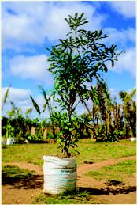 |  | 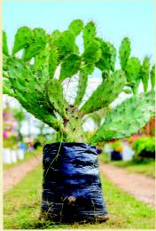

Nom commun
plante serpent ou « langue
de belle-mère»
Nom scientifique
sansevieria trifasciata
Origine
Afrique
Usage
Plante ornementale
Nom commun
Ravinala ou « arbre du voya-
geur»
Nom scientifique
Ravenala madagascariensis
Origine
Madagascar
Usage
Médicinale, ornementale
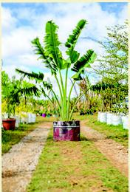

PLANTE SERPENT
RAVINALA
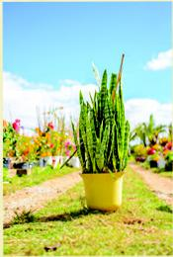

www.vetiver-madagascarmg


